射阳二中高三年级2016秋第一次检测物理试卷
总分：120分 命题人：陈玉岭
一、单项选择题：本题共5小题，每小题3分，共15分．每小题只有一个选项符合题意．选对的得3分，错选或不答的得0分．
1．许多科学家对物理学的发展作出了巨大贡献，下列表述正确的是（ ）
A．库仑最先提出了电荷周围存在电场的观点
B．法拉第建立了完整的电磁场理论
C．楞次得出了电磁感应的产生条件
D．密立根测出了电子的电荷量
2．2010年1月17日0时12分，我国成功发射北斗二号卫星并定点于地球同步卫星轨道上，如图所示，圆形轨道Ⅰ为地球同步卫星轨道，圆形轨道Ⅲ为近地轨道，椭圆轨道Ⅱ为近地轨道与同步轨道间的转移轨道．下列描述错误的是（ ）
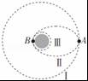
A．卫星在轨道Ⅰ上运行的周期大于在轨道Ⅱ上运行的周期
B．卫星由轨道Ⅲ进入轨道Ⅱ需在B点加速
C．卫星在轨道Ⅱ上经过A点时的速度小于在轨道Ⅰ上经过A点时的速度
D．卫星在轨道Ⅱ上从A点向B点运行时，速度不断增大，机械能不断增加
3．在如图所示电路中，电源电动势为ε，内电阻不能忽略．闭合S后，调整R的阻值，使电压表的示数增大△U．在这一过程中（ ）
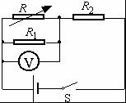
A．通过R₁的电流增大，增量为
B．R₂两端的电压减小，减小量为△U
C．通过R₂的电流减小，减小量小于
D．路端电压增大，增大量为△U
4．一物体在xOy平面内从坐标原点开始运动，沿x轴和y轴方向运动的速度v随时间t变化的图象分别如图甲、乙所示，则物体在0～t₀时间内（ ）
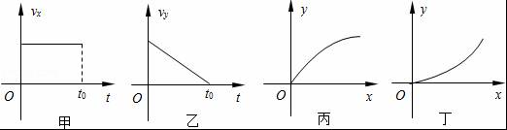
A．做匀变速运动 B．做非匀变速运动
C．运动的轨迹可能如图丙所示 D．运动的轨迹可能如图丁所示
5．在真空中A、B两点分别放有导种点电荷+Q和﹣2Q，以AB连线中点O为圆心作一圆形路径abcd，如图所示，则下列说法正确的是（ ）
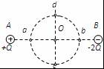
A．场强大小关系有E_{a}=E_{b}、E_{c}=E_{d}
B．电势高低关系有ϕ_{a}＞ϕ_{b}，ϕ_{c}=ϕ_{d}
C．将一负点电荷沿圆弧由a运动到b的过程中电场力做正功
D．将一正点电荷沿直线由c运动d的过程中电势能始终不变

二、多项选择题：本题共4小题，每小题4分，共16分．每小题有多个选项符合题意．全部选对的得4分，选对但不全的得2分，错选或不答的得0分．
6．如图所示，一足够长的木板静止在粗糙的水平面上，t=0时刻滑块从板的左端以速度水平向右滑行，木板与滑块间存在摩擦，且最大静摩擦力等于滑动摩擦力．滑块的v﹣t图象可能是图乙中的（ ）
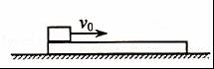
A．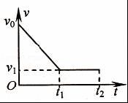 B．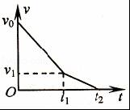 C．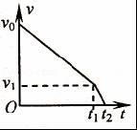 D．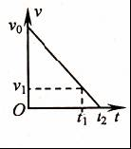
7．如图所示，匀强磁场的磁感应强度B=T，单匝矩形线圈面积S=1m²，电阻r=Ω，绕垂直于磁场的轴OOˊ匀速转动．线圈通过电刷与一理想变压器原线圈相接．V为理想交流电压表，A₁、A₂ 为理想交流电流表，L₁、L₂为两个完全相同的电灯泡，标称值为“20V，30W”，且均正常发光，电流表A₁的示数为1.5A．则 以下说法正确的是（ ）
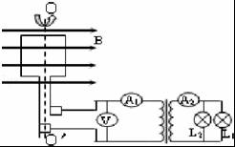
Ziyuanku.comA．电流表A₁、A₂的示数之比2：1
B．理想电压表原副线圈的匝数之比2：1
C．线圈匀速转动的角速度w=120rad/s
D．电压表的示数为40V
8．劳伦斯和利文斯设计出回旋加速器，工作原理示意图如图所示．置于高真空中的D形金属盒半径为R，两盒间的狭缝很小，带电粒子穿过的时间可忽略．磁感应强度为B的匀强磁场与盒面垂直，高频交流电频率为f，加速电压为U．若A处粒子源产生的质子，质量为m、电荷量为+q，在加速器中被加速，且加速过程中不考虑相对论效应和重力的影响．则
WWW.ziyuanku.com下列说法正确的是（ ）
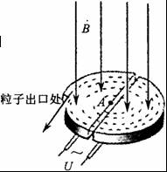
A．质子被加速后的最大速度不可能超过2πfR
B．质子离开回旋加速器时的最大动能与加速电压U成正比
C．质子第2次和第1次经过两D形盒间狭缝后轨道半径粒子出之比为
D．不改变磁感应强度B和交流电频率f，该回旋加速器也能用于α粒子加速
9．如图所示，劲度系数为k的轻弹簧的一端固定在墙上，另一端与置于水平面上质量为m的物体接触（未连接），弹簧水平且无形变．用水平力F缓慢推动物体，在弹性限度内弹簧长度被压缩了x₀，此时物体静止．撤去F后，物体开始向左运动，运动的最大距离为4x₀．物体与水平面间的动摩擦因数为μ，重力加速度为g．则（ ）
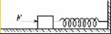
A．撤去F后，物体先做匀加速运动，再做匀减速运动
B．撤去F后，物体刚运动时的加速度大小为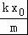﹣μg
C．物体做匀减速运动的时间为2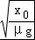
D．物体开始向左运动到速度最大的过程中克服摩擦力做的功为μmg（x₀﹣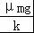）

三、简答题：本题分必做题（第10、11题）和选做题（第12题）两部分，共计42分．请将解答填写在答题卡相应的位置．
10．图甲为20分度游标卡尺的部分示意图，其读数为______ mm；
图乙为螺旋测微器的示意图，其读数为______mm．
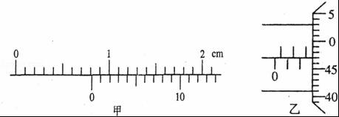
11．如图所示是某同学探究加速度与力的关系的实验装置．他在气垫导轨上安装了一个光电门B，在滑块上固定一遮光条，滑块用细线绕过气垫导轨左端的定滑轮与力传感器相连（力传感器可测得细线上的拉力大小），力传感器下方悬挂钩码，每次滑块都从A处由静止释放．该同学用游标卡尺测量遮光条的宽度d．
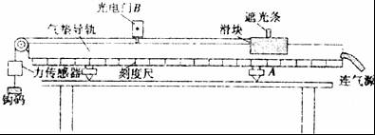
（1）下列不必要的一项实验要求是______；
A．将气垫导轨调节水平 B．使A位置与光电门间的距离适当大些
C．使细线与气垫导轨平行 D．使滑块质量远大于钩码和力传感器的总质量
（2）实验时，将滑块从A位置由静止释放，由数字计时器读出遮光条通过光电门B的时间t，测量出滑块在A位置时遮光条到光电门的距离x，则滑块的加速度a=______（用d、t、x表示）
（3）为探究滑块的加速度与力的关系，改变钩码质量．测出对应的力传感器的示数F和遮光条通过光电门的时间t，通过描点要作出它们的线性关系图象，处理数据时纵轴为F，横轴应为______．
A．t B．t² C． D．．
12．（10分）如图1所示，用伏安法测电源电动势和内阻的实验中，在电路中接一阻值为2Ω的电阻R₀，通过改变滑动变阻器，得到几组电表的实验数据：
U（V） | 1.2 | 1.0 | 0.8 | 0.6
I（A） | 0.10 | 0.17 | 0.23 | 0.30
（1）用作图法在图2中坐标系内作出U﹣I图线；
（2）利用图线，测得电动势E=______V，内阻r=______Ω（答案保留两位有效数字）．
（3）某同学测另一串联电池组的输出功率P随外电阻R变化的曲线如图3所示．由所得图线可知，被测电池组电动势E=______V，电池组的内阻r=______Ω．
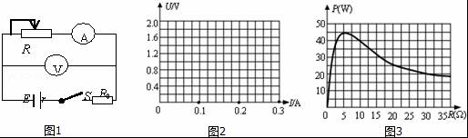

【3-4、3-5题目】
资*源%库（选修模块3-4）（12分）
13．（1）以下关于光的说法正确的是（ ）
A．光纤通信是利用了全反射的原理
资*源%库 ziyuanku.comB．无色肥皂液吹出的肥皂泡呈彩色是由于光照射时发生了薄膜干涉
C．人们眯起眼睛看灯丝时看到的彩色条纹是光的偏振现象
D．麦克斯韦提出光是一种电磁波并通过实验证实了电磁波的存在
（2）图为沿x轴向右传播的简谐横波在t=1.2s时的波形，位于坐标原点处的观察者测到在4s内有10个完整的波经过该点．则波速为______m/s，质点P在4s内通过的路程为______m．
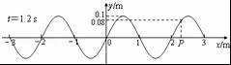
（3）如图所示，在MN的下方足够大的空间是玻璃介质，其折射率为n=，玻璃介质的上边界MN是屏幕．玻璃中有一正三角形空气泡，其边长l=40cm，顶点与屏幕接触于C点，底边AB与屏幕平行．激光a垂直于AB边射向AC边的中点O，结果在屏幕MN上出现两个光斑．
资*源%库①画出光路图．
②求两个光斑之间的距离L．
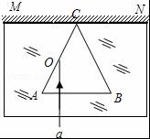
（选修模块3-5）（12分）
14．（1）已知处于某一能级n上的一群氢原子向低能级跃迁时，能够发出10种不同频率的光，下列能表示辐射光波长最长的那种跃迁的示意图是（ ）
A．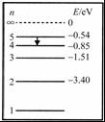 B．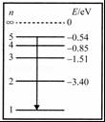 C．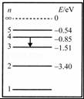 D．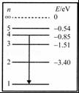
（2）如图所示是使用光电管的原理图．当频率为ν的可见光照射到阴极K上时，电流表中有电流通过．移动变阻器的滑片P，当电流表电流刚减小到零时，电压表的读数为U，则光电子的最大初动能为______（已知电子电量为e）．如果不改变入射光的频率，而增加入射光的强度，则光电子的最大初动能将______（填“增加”、“减小”或“不变”）．
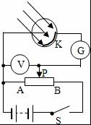
（3）光滑水平面上，用轻质弹簧连接的质量为m_{A}=2kg，m_{B}=3kg的A、B两物体都以v₀=8m/s的速度向右运动，此时弹簧处于原长状态．质量为m_{C}=5kg的物体C静止在前方，如图所示，BC碰撞后粘合在一起运动，求：
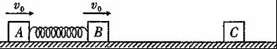
i．B、C碰撞刚结束时的瞬时速度的大小；
ii．在以后的运动过程中，弹簧的最大弹性势能．
四、计算或论述题：本题共3小题，共47分．解答时应写出必要的文字说明、方程式和重要演算步骤，只写出最后答案的不能得分，有数值计算的题，答案中必须写出数值和单位．
15．（15分）如图甲所示，足够长的粗糙斜面与水平面成θ=37°固定放置，斜面上平行虚线aa′和bb′之间有垂直斜面向上的有界匀强磁场，间距为d=1m，磁感应强度为B随时间t变化规律如图乙所示．现有一质量为m=0.1Kg，总电阻为R=10Ω，边长也为d=1m的正方形金属线圈MNPQ，其初始位置有一半面积位于磁场中，在t=0时刻，线圈恰好能保持静止，此后在t=0.25s时，线圈开始沿斜面下滑，下滑过程中线圈MN边始终与虚线aa′保持平行．已知线圈完全进入磁场前已经开始做匀速直线运动．求：（取sin37°=0.6，cos37°=0.8，g=10m/s²）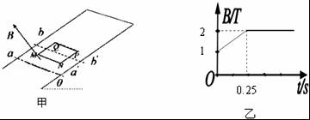
（1）前0.25s内通过线圈某一截面的电量；
（2）线圈与斜面间的动摩擦因数；
（3）线圈从开始运动到通过整个磁场的过程中，电阻上产生的焦耳热．
16．（16分）如图是某自动加热装置的设计图，将被加热物体在地面小平台上以一定的初速经过位于竖直面内的两个四分之一圆弧衔接而成的轨道，从最高点P飞出进入加热锅内，利用来回运动使其均匀受热．我们用质量为m的小滑块代替被加热物体，借这套装置来研究一些物理问题．设大小两个四分之一圆弧的半径分别为2R和R，小平台和圆弧均光滑．将过锅底的纵截面看作是两个斜面AB、CD和一段光滑圆弧BC组成，滑块与斜面间的动摩擦因数为0.25，且不随温度变化．两斜面倾角均为θ=37°，AB=CD=2R，A、D等高，D端固定一小挡板，锅底位于圆弧形轨道所在的竖直平面内，碰撞不损失机械能．滑块始终在同一个竖直平面内运动，重力加速度为g．求：
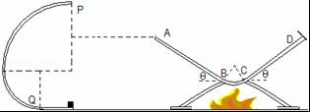
（1）如果滑块恰好能经P点飞出，为了使滑块恰好沿AB斜面进入锅内，应调节锅底支架高度使斜面的A、D点离地高为多少？
（2）接（1）问，求滑块在锅内斜面上通过的总路程．
（3）对滑块的不同初速度，求其通过最高点P和小圆弧最低点Q时受压力之差的最小值．

17．（16分）如图甲所示，在坐标轴y轴左侧存在一方向垂直于纸面向外的匀强磁场，磁感应强度为B，y轴右侧存在如图乙所示宽度为L的有界交变电场（规定竖直向下为正方向），此区间的右侧存在一大小仍为B方向垂直纸面向内的匀强磁场，有一质量为m，带电量为q的正粒子（不计重力）从x轴上的A点以速度大小为v方向与x轴正方向夹角θ=60°射出，粒子达到y轴上的C点时速度方向与y轴垂直，此时区域内的电场开始从t=0时刻开始变化，在t=2T时刻粒子从x轴上的F点离开电场（sin37°=0.6，cos37°=0.8，g=10m/s²）求：
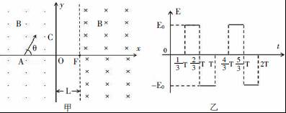
（1）C点距坐标原点距离y；
（2）交变电场的周期T及电场强度E_{o}的大小；
（3）带电粒子进入右侧磁场时，区域内的电场消失，要使粒子仍能回到A点，左侧磁感应强度的大小、方向应如何改变？

Ziyuanku.com

射阳二中高三年级2016秋第一次检测物理试卷
答题纸
三、简答题：本题分实验和3-4及3-5两部分，共4小题，共计42分. 请将解答填写在答题卡相应的位置．
10、

11、（1）
（2）
（3）

12、（1）

（2）
（3）

13、（3-4）（12分）
（1） (4分)
（2） （各2分）
资*源%库（3）i ii

14、（3-5）（12分）
（1） （4分）
（2）
（3）

四、计算题（总共47分，其中13题15分，14题16分，15题16分）
13.（15分）

14.（16分）

15．（16分）

